多校联合、协同共享，探索地方高校卓越工程
人才培养新机制
北京信息科技大学 北京建筑大学 北方工业大学
北京石油化工学院 北京印刷学院 北京工业大学
王兴芬、金春华、邹积亭、王景中、戴波、李子臣、肖念、白菁
一、成果简介
自2011年以来，以首都高等工程教育研究中心为平台，以北京市联合教改项目等多项课题为依托，六所北京市属工科院校围绕地方高校如何培养卓越工程人才、如何提高学生解决复杂工程问题能力等共性难点问题，成立协作组，以22个卓越计划专业为试点，研究探索以校际协同深化校企协同、校内协同，以优质实践平台共享推进优质师资共享、课程资源共享的“三协同三共享”人才培养新机制，强化了卓越人才培养共同责任理念的落地，保障了卓越试点专业教学改革的成功实施。
本成果从运行机制和管理模式入手，较好解决了制约地方高校卓越人才培养中校企深度融合不够、优质实践平台匮乏、教师工程实践能力不足等问题，形成了一定规模、可复制、可推广的有益经验。
二、成果主要创新点
（1）深化校企、校内协同，创新了协同工作机制
以“经验分享、知识共享、协同配合、定期沟通”为模式，构建卓越计划协作组，以校际协同促进校企、校内协同的工作机制，形成了协作高校卓越人才培养的规模、集成优势。
（2）以高水平工程实践平台共享为突破，创新了优质资源共享方式
以多校联合与行业领军企业共建高水平工程实践平台为突破点，通过建立工程实践项目开发开放工作体系，创新高校间优质资源共享方式，有效解决了卓越工程人才培养的资源保障问题。
三、第一完成人简介
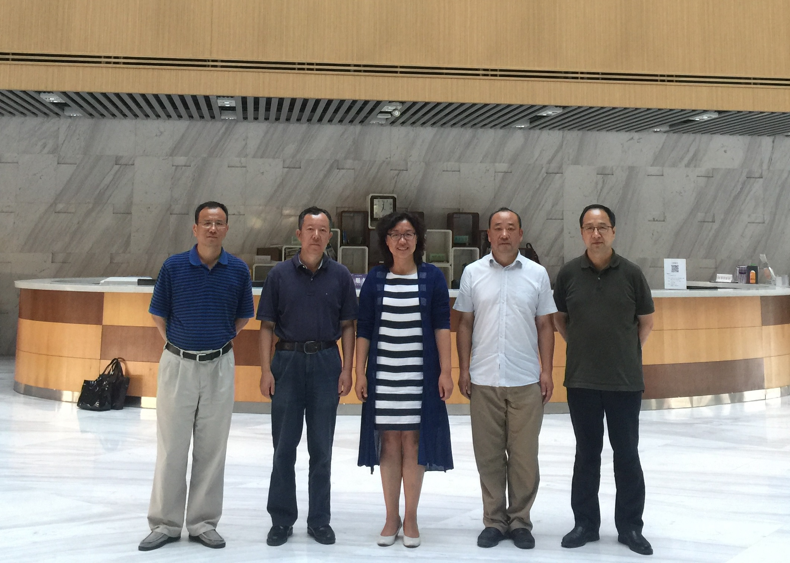
王兴芬，教授，北京信息科技大学教务处处长。主持国家级、北京市教育科学规划项目、北京高教教改联合项目等多项课题，发表教学研究论文近20篇。以第一完成人获2012年北京市教学成果一等奖，以第三完成人获2014年国家级教学成果二等奖。

